出國報告(出國類別:研究)

研究大陸地區銀聯卡消費現況

服務機關:臺灣土地銀行
姓名職稱:王鉉博副科長
派赴國家:中國大陸
出國期間:104 年 6 月9日至 6 月1 8 日
報告日期:104 年 8月 11日

目錄
壹、研究目的 3
貳、銀聯卡介紹 4
參、研究過程 6
肆、銀聯國際360會議 12
伍、實地拜訪銀聯國際 17
陸、實地參訪交通銀行 19
柒、實地參訪農業銀行 22
捌、信用卡產業分析 25
玖、心得及建議事項 28
拾、參考資料 30

壹、研究目的
2002年，中國銀聯誕生，從此開啟了中國各商業銀行發行銀聯卡的新紀元，13年過去了，銀聯卡消費包含了各國各類的消費場所，全面實現了銀聯卡跨銀行、跨地域使用，實現了「一卡在手，暢遊全球」的目標，為加速國際化，2012年成立了專門負責國際業務的子公司—銀聯國際有限公司(以下簡稱銀聯國際)，負責臺灣地區及境外的會員機構之銀聯卡相關業務，擴大銀聯卡發行和使用，開展創新支付的跨境應用。
依中國銀聯統計，2015年第1季，銀聯卡的全球交易總額達到11.8兆元人民幣，相當於1.9兆美元。這也是銀聯首度在交易總額上超越VISA的交易額1.75兆美元，成為全球最大的銀行卡清算機構，若以發卡量計算，銀聯的發卡量已在多年前就超越VISA與Mastercard等機構，但這次卻是首度登上全球交易總額的寶座，因而受到市場關注，目前銀聯卡的全球總發卡量已經超過50億張，目前銀聯卡已可在境外150個國家和地區使用，全球受理商戶數超過2,600萬戶、ATM共180萬台。除了大陸本地之外，尚有40個國家和地區已經發行銀聯卡。
銀聯卡登台六年，在台灣刷卡及提款累計金額，2015年上半年正式突破人民幣1,000億元，銀聯卡在台刷卡形態，仍以百貨業為最大宗，占比達七成以上，顯示陸客大宗刷卡消費多集中購買百貨精品等奢侈品，中國銀聯表示，2015年1至6月，銀聯卡在台交易金額，包括提款和刷卡金額約較去年同期成長三成左右，尤其在春節期間交易量成長最快速。
本行自2011年5月開辦銀聯卡實體收單業務，截至2015年7月底共計3,601家銀聯特店，2015年1至7月累計刷卡金額為約為1.49億元，目前因為服貿協議尚未通過，故尚無法發行銀聯卡，但隨著經濟局勢的改變及金融政策的開放，在未來政策開放下，金融同業者很可能會發行銀聯卡，為因應這可能的變革，促使我研究大陸地區銀聯卡消費現況，以利後續業務的規劃及參考。

貳、銀聯卡介紹
「銀聯卡」係卡號“62”開頭、卡面有銀聯標識的銀行卡，大致的分類如下:
一、依類型區分 :可分為「借記卡」和「貸記卡」:
(一)借記卡:是指持卡人先在發卡銀行存款，後續再進行交易的銀行卡， 借記卡便於攜帶，既可在銀行櫃檯存取款，也可在ATM上進行操作，非常方便，通過借記卡儲蓄還能獲得利息。
(二)貸記卡:是指發卡銀行給予持卡人一定的信用額度，持卡人可在信用額度內先消費、後還款的銀行卡，借記卡和貸記卡的區別在於貸記卡卡背面簽名條上印有3位阿拉伯數字的CVV碼。
二、依等級區分 : 可分為「普卡」「金卡」、「白金卡」和「鑽石卡」：
(一)普卡 : 所有銀聯卡持卡人均可享受安全便捷的用卡服務，銀聯卡不僅在大陸地區好用，還可在境外超過140個國家使用。
(二)金卡 :在普卡權益基礎上，金卡持卡人除可尊享更高的額度外，還可享受銀聯與發卡銀行提供的豐富多彩的特色服務，如道路救援、保險服務等，從而讓您的生活更加便利舒適。
(三)白金卡 :比金卡更高一級的卡種，白金卡持卡人提供白金秘書、白金商圈、綠色食品線上訂購等多種服務，通過貼心周到的服務，讓白金卡持卡人享受更高品質的生活。
(四)鑽石卡 : 銀聯聯合發卡銀行，為鑽石卡持卡人提供更加個性化的服務，如高檔酒店高級會員禮遇、高端俱樂部服務及銀聯白金貴賓廳服務等，通過優質的專屬服務，彰顯持卡人的尊貴身分。
三、銀聯閃付卡:閃付是銀聯的非接觸式支付產品，持卡人只需要將卡片與感應式刷卡機感應，無需插卡或刷卡，交易即可完成，目前已可應用於公共交通、醫療、旅遊、餐飲及超市等。

四、除了以上類別的銀聯卡以外，銀聯還針對持卡人的需求，開發了具有特色的銀聯卡產品，如福農卡 、 旅遊卡 、 IC卡 、 公務卡等。

參、研究過程
為更深入了解大陸地區銀聯卡消費現況，本次研究係採實地參訪的方式，參加銀聯國際2015年所舉辦的「銀聯國際360培訓會議」，並實地拜訪了銀聯國際及金融同業，訪談行程表如下:

日期 | 訪談地點 | 說明
104/6/9 | 臺北-上海 | 起程
104/6/10-6/11 | 上海 | 參加銀聯國際360會議
104/6/12-6/14 | 銀聯國際及上海分行 | 銀聯卡相關業務
104/6/15-17 | - 交通銀行  - 農業銀行 | 銀聯卡業務交流
104/6/18 | 上海-臺北 | 回程
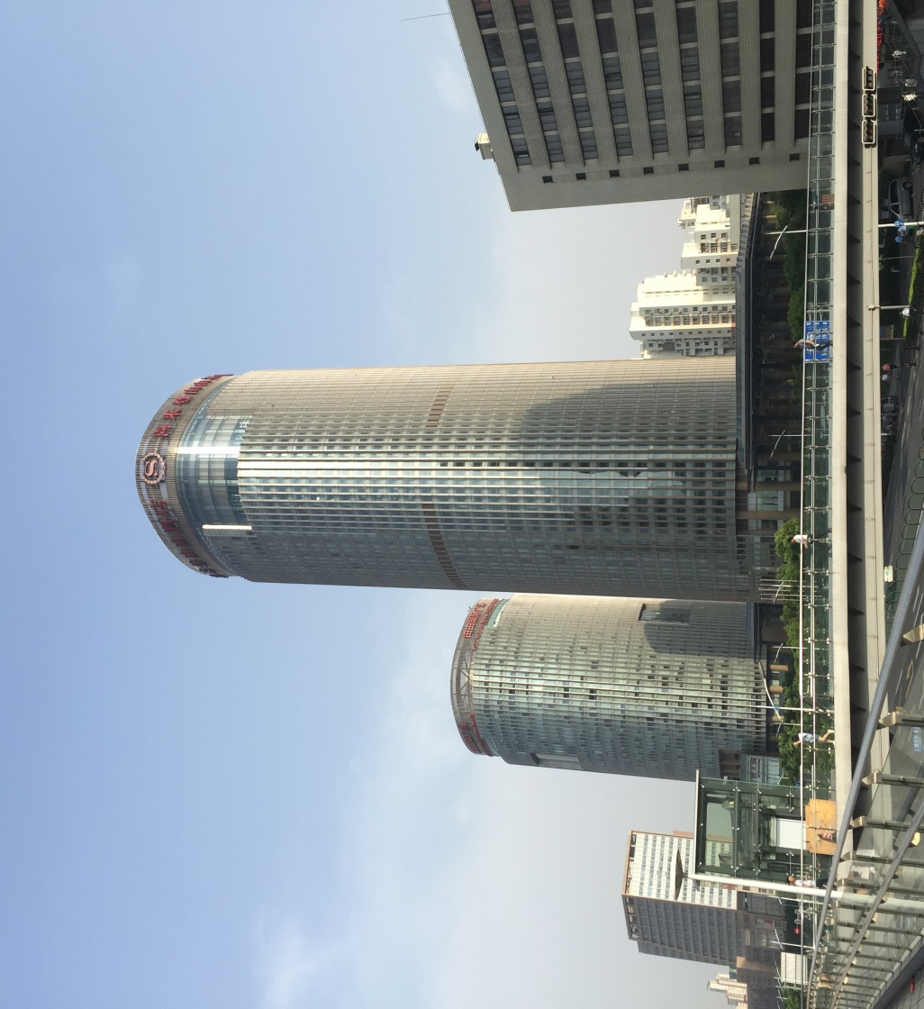
註:銀聯國際360會議所舉辦地點喜來登酒店
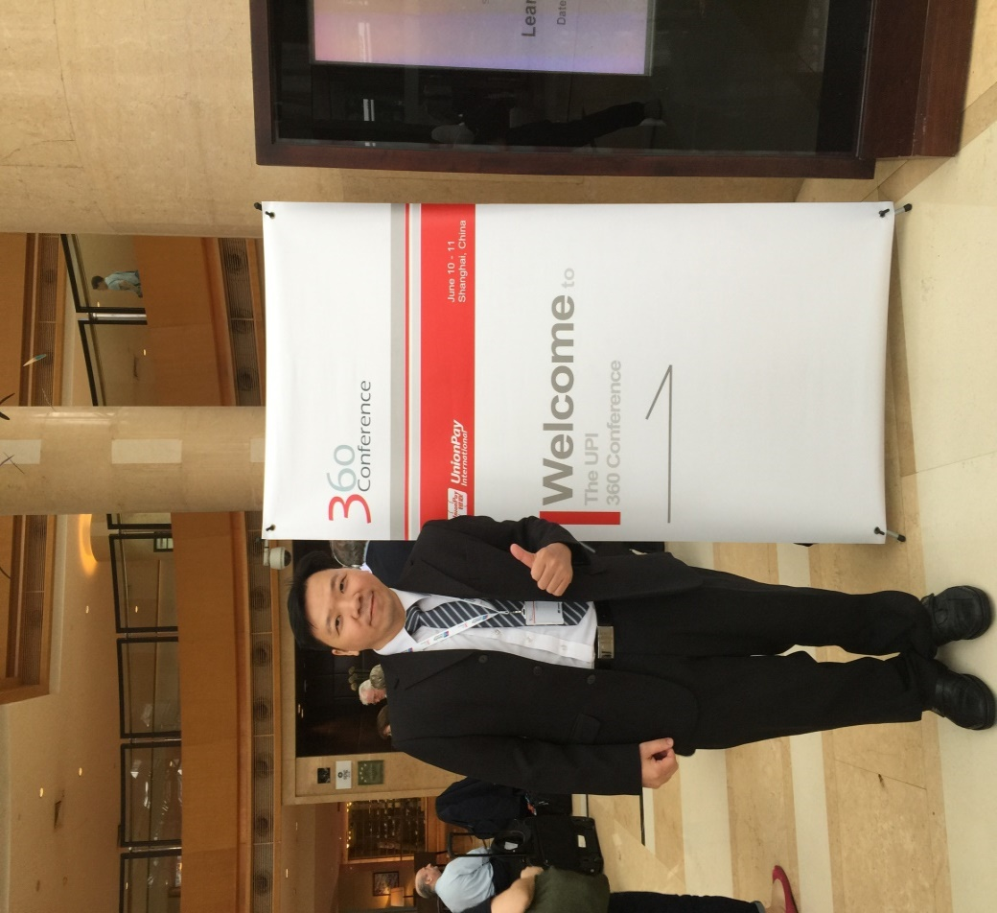
註:參加銀聯國際360會議
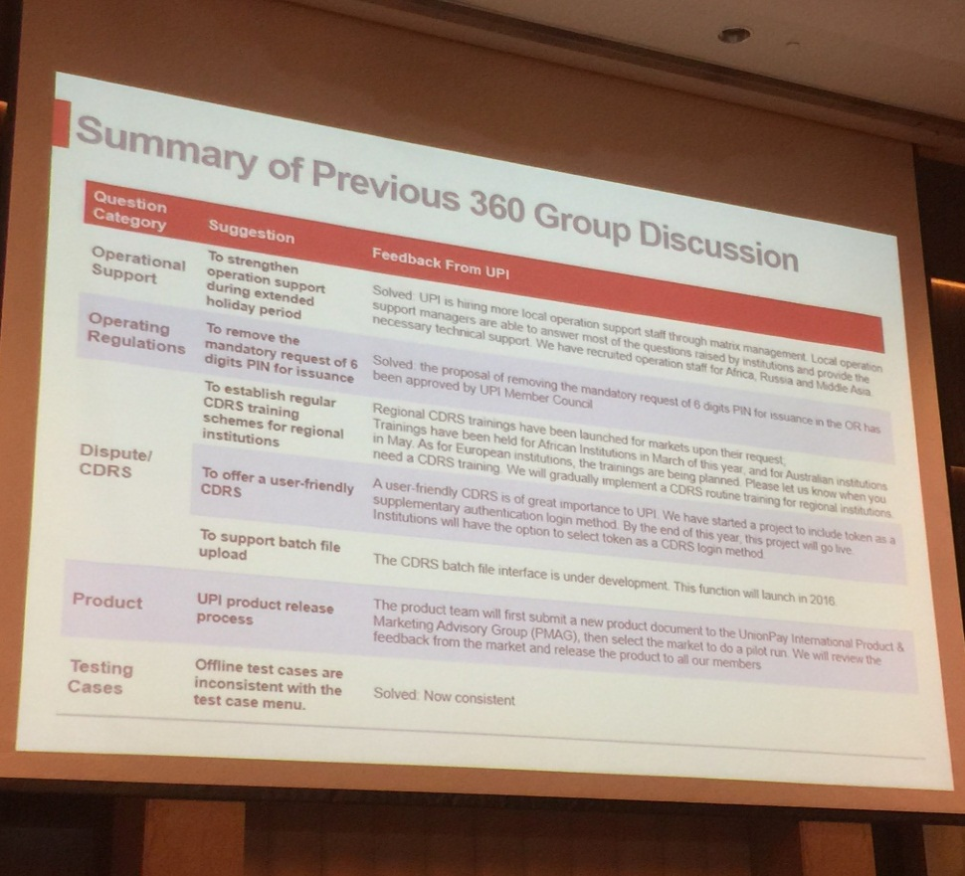
註:銀聯會議之各項主題分組討論研習

註:銀聯國際總部外觀 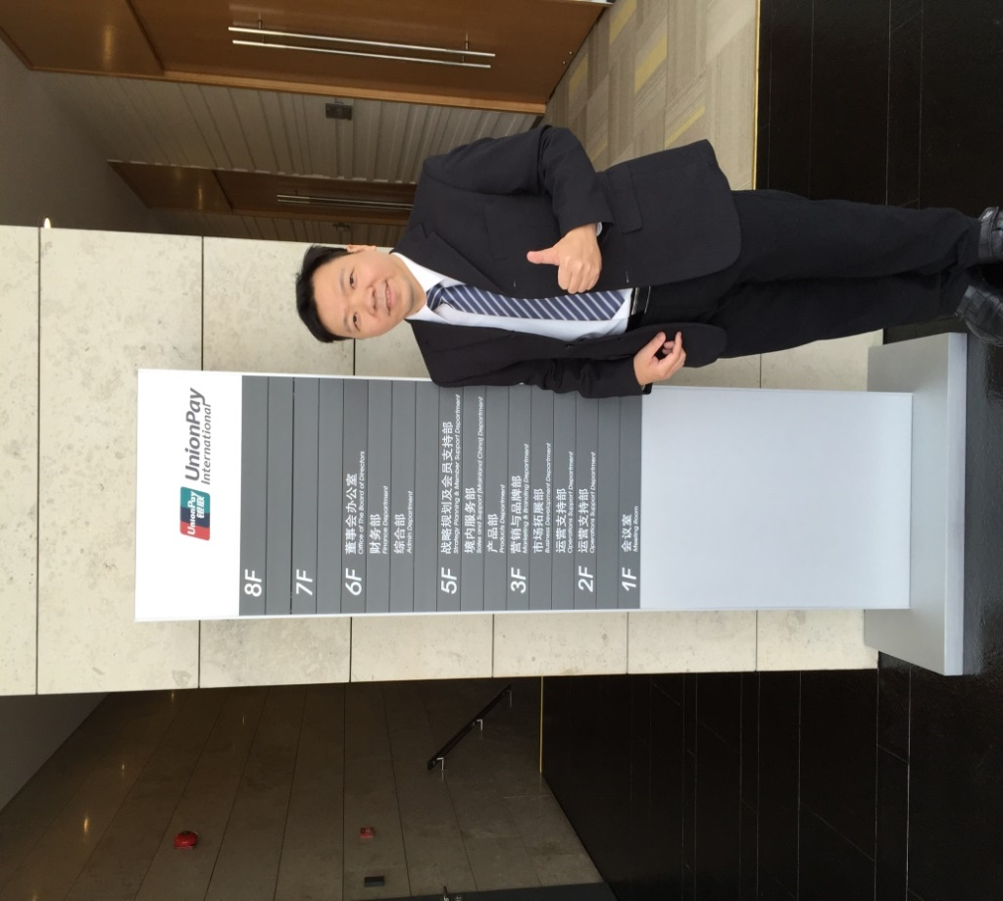
註:銀聯國際總部內部合影

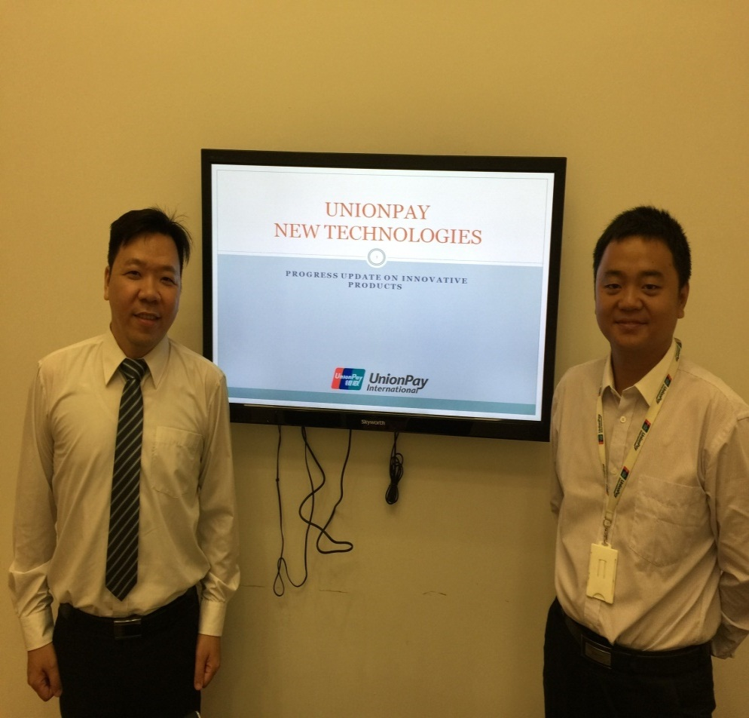
註:與銀聯國際產品部經理田巍合影
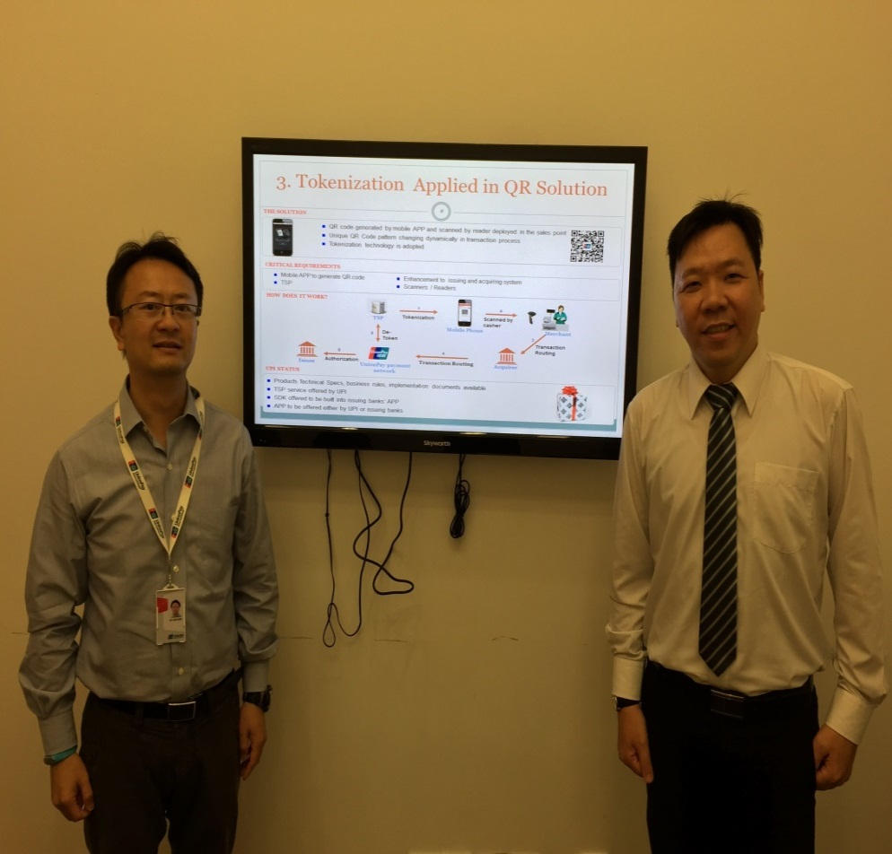
註:與銀聯國際產品部經理于方浦合影

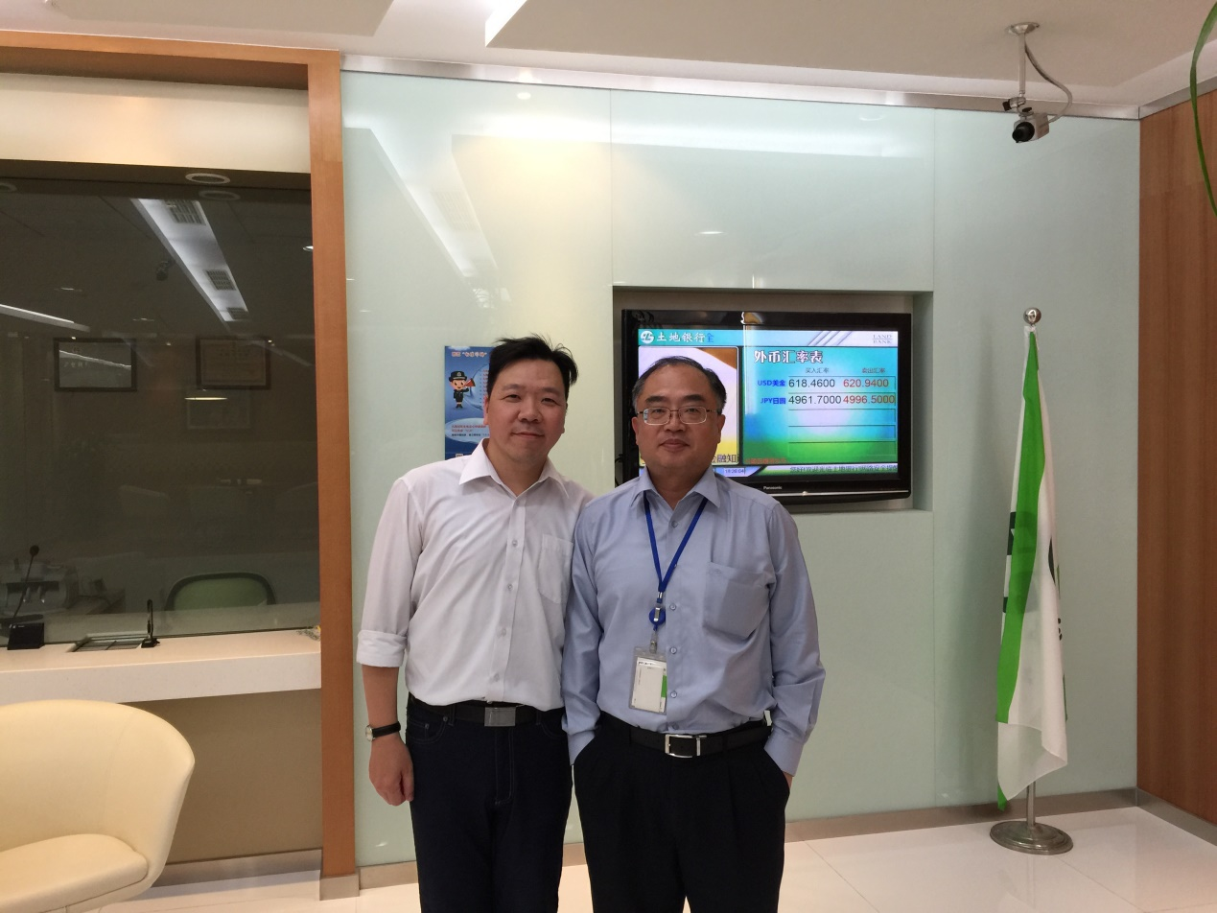
註:與本行上海分行戴南輝襄理合影

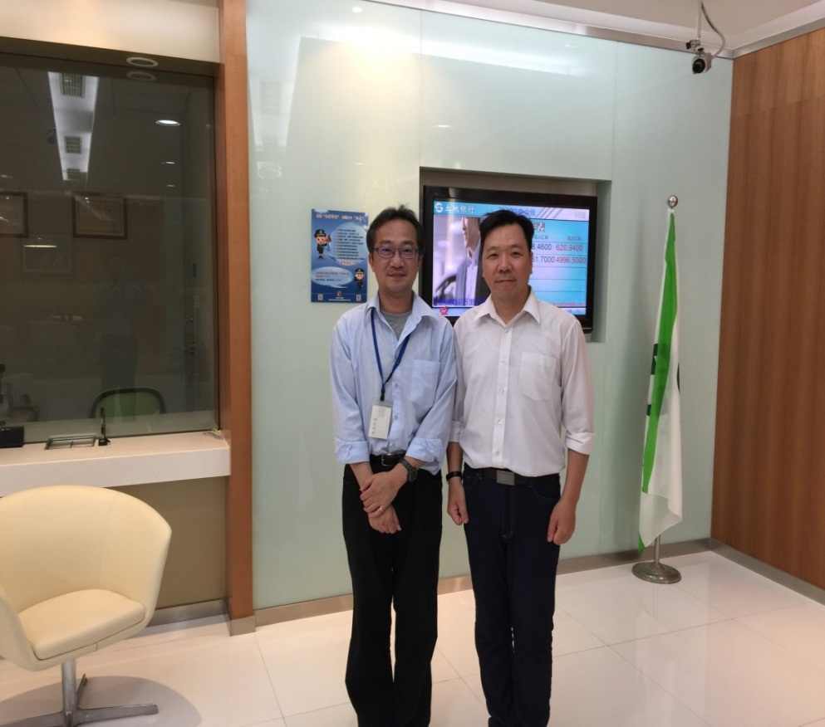
註:與本行上海分行葉人豪襄理合影

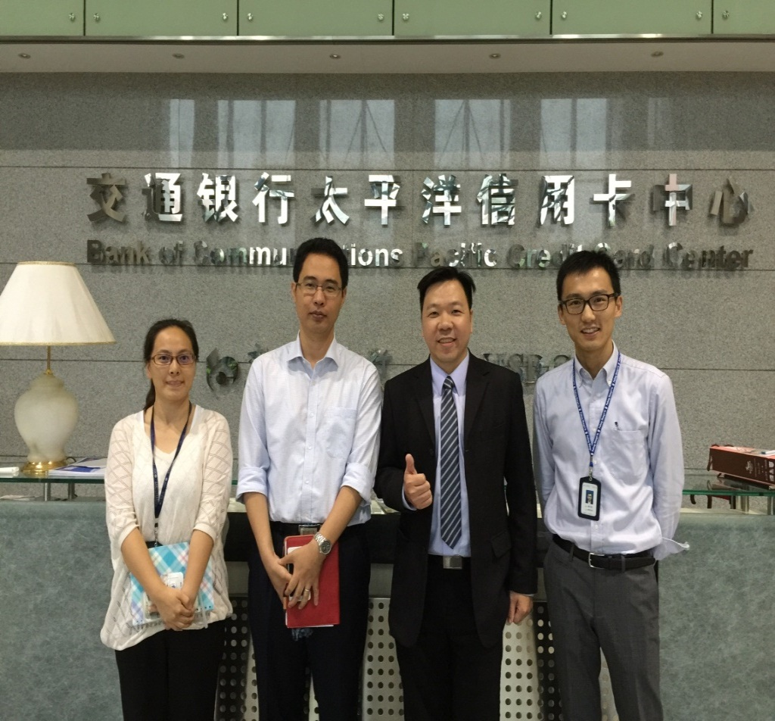
註:與交通銀行聯名卡業務部業務經理李明梅、市埸部及支付產品開發部同仁合影

註:與農業銀行信用卡中心張克強及同仁合影

肆、銀聯國際360會議
銀聯360會議係銀聯國際對會員機構之年度教育訓練，本次的會議地點是在上海的喜來登酒店舉辦，主要的課程可分為銀聯收單、發卡業務之成果分享、作業規定與風險管理及未來新產品之規劃展望，茲分述如下:
一、銀聯業務之成果:
目前銀聯卡已可在境外150個國家和地區使用，全球受理商戶數超過2,600萬戶、ATM共180萬台。除了大陸本地之外，有40個國家和地區已經能發行銀聯卡，主要如下:
(一)服務體系:
1.全球客戶服務熱線:在超過40個國家和地區設置本地服務電話，持卡人可及時獲得包括業務咨詢、没收卡處理及促銷訊息等服務。
2.特惠服務:與其他國際品牌相同有著全球退稅、機場接送、貴賓室等服務外，更致力於「機場免稅店」、「核心商圈」及「旅遊勝地」的特惠推廣。
(二)支持體系:因為銀聯國際較其他國際品牌(如VISA及Master Card)晚成立，所以對於系統的建置仍未完備，目前主要的重點項目是以下三大系統平台:
1.風險系統:涵蓋發卡風險管理、收單風險管理、風險訊息共享、會員風險管理、案件協查與司法合作及監管合規等6大部分，以保障銀聯卡跨境用卡安全，2014年已建置完成第一期，預計三年後全部完竣。
2.大數據服務平台:以巨量的銀聯跨境交易數據為核心，建構集發卡行、收單行、持卡人、特約商店等內外部數據資源為一體的大數據服務平台。利用先進的數據分析能力，對內向市場拓展、產品設計及營銷策劃等提供決策參考，對外為合作夥伴提供競爭性分析、營銷方案優化等增質服務。
3.資金管理平台:集合了資金清算、滙率管理及帳戶管理等功能的資金清算專用平台，旨在建立完整的清算自動化處理流程，提高銀聯國際資金清算的工作效率，滿足日益增多的多樣化清算需求。
二、作業規定:
其實銀聯國際之作業規範與其他國際組織大同小異，皆有對會員機構之相關要求，因本行已開辦銀聯卡收單業務了，所以本次研究主題偏重於銀聯卡之發卡業務，除了開辦業務需要其核准外，發卡機構所發行之卡片樣張須符合銀聯國際之規格，並依規定製做卡片，茲說明重點如后:
(一)卡號組成:
銀聯卡卡號由以下三部分組成：發卡行標識代碼（BIN）、發卡機構自訂碼及驗證碼，其中BIN出現在卡號的前 6 位，必須由銀聯國際核配；發卡機構自訂碼，可 6-12 位元數字，而驗證碼，即卡號的最後 1 位元組成，故銀聯卡借記卡的長度則有13至19位元，另外信用卡部分則比照VISA或MASTER CARD有16位元。
(二)有效期限:
卡面和卡背面磁條內的有效期資訊應保持一致，發卡機構應對銀聯信用卡和簽名借記卡設定有效期限，並在卡面印製。除當地法律另有規定外，信用卡和簽名借記卡有效期限一般不得超過 5 年，銀聯借記卡可由發卡機構自行決定是否在卡面印製有效期，對於無有效期的借記卡，卡面應當印製 12/49，另發卡機構應在銀聯借貸晶片卡上設置卡片有效期，晶片卡內的有效期應該與卡片背面磁條內編譯的有效期相一致。
(三)持卡人服務要求:
1.發卡機構告知義務
發卡機構應遵照當地法規和銀聯國際業務運作規章相關規定，開展銀聯卡業務，並有義務告知持卡人相關權利和銀聯卡領用要求，發卡機構應妥善保管持卡人的申請資料，除當地法律另有規定外，在未明確告知持卡人並獲許可的情況下，不得洩露持卡人相關資料。
2.與持卡人協議
發卡機構應當在與持卡人的協定中包含以下內容：
(1)持卡人對銀聯卡的使用，不管出於何種目的，不得有違於當地法規
(2)除當地法律另有規定外，銀聯卡的帳戶及密碼資訊不得對外透露
(3)因持卡人保管不善，洩露銀聯卡帳戶資訊及密碼的，持卡人應承擔與之相應的風險責任
3.掛失緊急止付服務
發卡機構應為持卡人提供24 小時的電話掛失緊急止付服務。
4.緊急現金服務
發卡機構應向銀聯信用卡/簽名借記卡金卡（及以上）持卡人提供緊急現金服務，緊急現金援助額度由發卡機構根據持卡人帳戶情況和風險控制能力自行決定。
5.緊急補卡服務
發卡機構應向銀聯信用卡/簽名借記卡金卡（及以上）持卡人提供緊急補卡服務。
三、風險管理:
(一)密碼錯誤處理
如交易密碼連續輸錯 3 次（如當地法規輸錯次數的上限小於 3 次，則應遵從當地法規），發卡機構應暫停該交易。只有當持卡人進行身分確認後，發卡機構才可以重新啟動該卡。
(二)離線交易
1.發卡機構在受理刷卡機離線時，應在借/貸記應用中定義是否接受或
拒絕離線交易，如果離線交易次數超過了發卡機構設定的連續離線交
易次數，該交易應進行連線交易。如果連線失敗，應拒絕該交易。
2.如果離線交易密碼輸入錯誤次數超過發卡機構設置的嘗試次數上限，應
禁止離線授權。只有當持卡人身分認證確認後，發卡機構才可恢復該卡的正常離線交易授權應用。
(三)疑似分單交易監控
對同一刷卡機提交同一卡號下的連續多筆交易，發卡機構應根據自身風險控制要求對其做出分單操作嫌疑的判斷，並採取相應的防範措施。
(四)疑似偽卡交易監控
發卡機構應根據自身風險控制要求，對可能存在的偽卡交易情況做出判
斷，並採 取相應的風險防範措施。
(五)沒收卡
1.發卡機構僅可以對 ATM 交易之以下情況發出沒收卡指令：
(1)需沒收卡有作弊嫌疑的卡
(2)掛失卡
(3)被竊卡
2.發卡機構向收單機構發出沒收卡指令，發卡機構僅可以對刷卡交易中 如下情況發出没收卡指令：
(1)需沒收卡
(2)有作弊嫌疑的卡
(3)與發卡機構安全部門聯繫
(4)與收單機構安全部門聯繫
(5)掛失卡
(6)被竊卡
(7)發卡機構向收單機構發出沒收卡指令 ，但發卡機構對密碼輸錯或輸錯次數超過本行規定、磁條資訊錯誤、磁條損壞、過期卡、廢卡及其它情形可以拒絕交易，但不得發送沒收卡指令。
(六)交易損失承擔
除確認收單機構或商戶有欺詐行為外，以下情形，因交易完成所產生 的風險損失由發卡機構承擔。
1.收單業務操作已嚴格按照《銀聯國際業務運作規章》辦理。
2.由收單機構送交並經銀聯國際轉接之實體刷卡交易。
3.取得發卡機構授權同意的交易。
4.離線授權的晶片交易，當交易進行過離線資料認證且交易的額度沒有超過特約商店限額時，發卡機構對卡片批准的交易負責
四、欺詐交易報送要求和程式
為了提高欺詐交易的識別、確認和處理效率，更好實施欺詐率監控，降低發卡機構的欺詐損失，以及維護發卡機構的共同利益，各發卡機構需向銀聯國際報送欺詐交易資訊。

伍、實地拜訪銀聯國際
這次實地拜訪銀聯國際主要是了解其所規劃推出之新產品及未來對臺灣地區業務推展的重點事項，因為目前臺灣地區因法令關係僅開辦收單業務，銀聯國際2014年對臺灣地區之收單機構主要為晶片銀聯卡之換版，2015 年 1 月 1 日前完成銀聯晶片卡遷移，否則如銀聯晶片卡在無法讀取晶片卡之特約商店發生偽冒交易時，損失應由收單機構負擔，本行業依規定於2014年底完成了銀聯特店刷卡機之換版作業。
2015年的業務重點則是收單機構受理「非接觸式晶片卡」之要求，銀聯國際要求在 2015 年 5 月 28 日之後新入會的收單機構，如已支援受理 EMV 標準非接觸式晶片卡刷卡，必須在系統和刷卡設備層面（所有支援 EMV 標準非接觸式晶片卡交易的刷卡設備）都支援銀聯非接觸式晶片卡之刷卡交易，在 2015 年 5 月 28 日之前（含當日）已入會的收單機構，如未支援 EMV 標準非接觸式晶片刷卡，最遲必須在 2018年6月30日之前，在系統和刷卡設備層面（含所有支援 EMV 標準非接觸式晶片交易的刷卡設備）支援銀聯非接觸式晶片卡之刷卡交易。
非接觸式晶片卡就是「Quick Pass」亦即是閃付卡，是銀聯的非接觸式支付產品，類似其他國際組織發行的感應式信用卡，目前閃付卡刷卡交易與其他國際組織一樣規範新臺幣3000元以下免簽名，閃付卡對持卡人、特約商店及發卡機構都有好處，分述如下:
一、持卡人:與傳統銀行卡交易相比，快速、便捷，而且使用簡便、一定金額以下免簽名
二、特約商店:除可快速交易，提升結帳效率外，更可減少現金交易，減少交易
風險，進而提升客戶忠誠度及交易安全性
三、發卡機構:除可提升銀行卡使用率及品牌知名度外，更可提升持卡人忠誠度
提升發卡收單的規模。

截至2015年7月底，本行約有1,087台感應式刷卡機，為配合銀聯國際卡片營運政策也將配合辦理感應式刷卡機之換版，預計在2016年的1月底將完成約1000台至1500台之換版作業，屆時將提供本行特約商店更完善之金融服務。
銀聯國際也因應手機使用的日益普及，讓銀聯卡亦能支持mPOS終端設備，所謂「mPOS」(Mobile Point of Sale)是近年推出的新型支付方式，藉由智慧型手機或平板電腦外接讀卡機，特約商店就擁有具有刷卡功能之刷卡設備，只要在行動通訊的環境中，不論磁條或晶片信用卡都就能完成刷卡交易。不僅改善現行刷卡機必須連接有線網路與電源的缺點，更可在沒有固定營業據點的店家使用。
mPOS行動收單服務與傳統支付模式，同樣採用SSL(Secure Sockets Layer)安全加密技術，設備和應用程式也符合支付卡產業資料安全標準CIDSS(Payment Card Industry Data Security Standard)規範，讓交易安全無虞，同時，特約商店透過專屬APP刷卡系統，提供持卡人立即刷卡支付服務，持卡人可於手機和平板電腦上直接簽名，而過程中均不會紀錄個人資料，更不能進行螢幕截圖，交易紀錄能以簡訊或Email發送給持卡人，而存根聯則轉為QR code，由消費者以手機拍照自行儲存。
經過這幾個小時的拜訪與業務分享，發現銀聯國際雖然是最晚成立的國際組織，但卻對拓展銀聯卡發卡及收單業務表現最積極，香港2014年11月之「南華早報」曾表示「銀聯是安靜的金融巨人，行事風格低調，銀聯國際總部的8層小樓與其他國企相比相形見絀，但銀聯並不在意，只是將最好的努力用在向海外擴張上。」可見銀聯國際之國際拓展企圖心。

國際組織成立明細表:
成立順序 | 成立年份 | 國際組織名稱
1 | 1977 | 威士（VISA）國際組織
2 | 1978 | 萬事達卡國際組織
3 | 1981 | 吉世美(JCB)國際組織
4 | 2012 | 銀聯國際

陸、實地參訪交通銀行
一、銀行簡介:
交通銀行始建於1908年（清光緒三十四年），是中國早期四大銀行之一，也是中國早期的發鈔行之一。現為中國五大國有大型商業銀行(即中國工商銀行、中國農業銀行、中國銀行、中國建設銀行及交通銀行)之一，作為中國首家全國性股份制商業銀行，交通銀行自重新組建以來，就有雙重歷史使命，它既是百年民族金融品牌的繼承者，又是中國金融體制改革的先行者。交通銀行在中國金融業的改革發展中實現了六個“第一”，即第一家資本來源和產權形式實行股份制；第一家按市場原則和成本-效益原則設置機構；第一家打破金融行業業務範圍壟斷，將競爭機制引入金融領域；第一家引進資產負債比例管理，並以此規範業務運作，防範經營風險；第一家建立雙向選擇的新型銀企關係；第一家可以從事銀行、保險、證券業務的綜合性商業銀行。交通銀行改革發展的實踐，為中國股份制商業銀行的發展開闢了道路，對金融改革起到了催化、推動和示範作用。
2004年6月，在中國金融改革深化的過程中，國務院批准了交通銀行深化股份制改革的整體方案，目標是要讓交通銀行成為一家公司治理結構完善，資本充足，內控嚴密，運營安全，服務和效益良好，具有較強國際競爭力和百年民族品牌的現代金融企業。在深化股份制改革中，交通銀行完成了財務重組，成功引進了滙豐銀行、社保基金、中央匯金公司等境內外戰略投資者，並著力推進體制機制的良性轉變。2005年6月23日，交通銀行在香港成功上市，成為首家在境外上市的中國內地商業銀行。交通銀行已經發展成為一家“發展戰略明確、公司治理完善、機構網路健全、經營管理先進、金融服務優質、財務狀況良好”的具有百年民族品牌的現代化商業銀行。
二、發卡概況:
主要發卡業務係屬借記卡，統稱為太平洋卡，其大致種類如下:
(一)太平洋借記卡:
借記卡（普通版）是交通銀行為客戶打造的一款集資金結算、投資理財等金融服務與各類生活服務於一體之銀行卡產品。旨在為客戶提供安全、便捷的綜合服務。
(二)交銀理財卡
交銀理財卡是交通銀行專為交銀理財客戶設計的一款借記卡產品，該產品不僅具有太平洋借記卡的所有功能，更可享受交通銀行提供的多項理財方案及費用優惠方案，但僅限定在交通銀行三個月之日均金融資產達到5萬元（含）以上的客戶可申請辦理該借記卡產品。
(三)沃德財富卡
沃德財富卡作為交通銀行專為高端客戶--沃德財富客戶打造的專屬借記卡產品，除具有太平洋借記卡的所有功能外，還是沃德客戶專屬的身份標識，持卡客戶可自選個性化的卡號，並且享受交通銀行專業團隊提供的一對一、面對面的全方位金融服務。但僅限定在交通銀行三個月之日均金融資產達到50萬元（含）以上的客戶可申請辦理該借記卡產品。
(四)熊貓金幣卡
熊貓金幣卡是以世界五大投資金幣之一的熊貓金幣為主題發行的借記卡產品。該產品除具備太平洋借記卡的功能外，還配備多項增值服務(如購買熊貓金銀幣之價格優惠及交通銀行提供的貴金屬投資資訊等)，以滿足客戶便捷投資黃金，配置家庭資產的需求。
(五)出國金融卡及出國金融卡（迷你卡）
出國金融卡是交通銀行為有出國需求的客戶設計的一款綜合性的銀行卡產品。除具備借太平洋借記卡全部功能外，更針對出國客戶需求彙集跨境匯款、外匯交易、外幣兌換、外匯理財、留學貸款、增值服務及優惠活動體驗等功能，另該卡類在標準卡樣之外，另有一款迷你卡供客戶選擇，以利客戶攜帶。
(六)薪金卡：
薪金卡是交通銀行專為薪金代發業務打造的銀行卡產品，具有太平洋借記卡的所有功能，可與事業單位聯名發行，增強員工的歸屬感和集體榮譽感，同時根據單位及員工在薪金代發業務中的需求，配套優惠的費用政策、便捷的業務流程及專屬的理財產品，使單位在業務管理上更方便，員工在卡片使用上更便利。
(七)兒童卡
兒童卡是一款專門為16歲以下少年兒童設計的銀行卡產品，有男孩版和女孩版兩款不同的卡面，供客戶選擇，由家長為其小孩辦理。在太平洋借記卡基本功能的基礎上，設計有針對性的理財、記帳、限額功能，並不定期為持卡小客戶舉辦各種各類活動。讓小朋友們在人生起步階段，樹立起自己獨立的財富積累和使用觀念，另外家長可根據需要，為小朋友的卡片設置單筆/每日累計消費限額，並可設置取現限額。
(八)學子卡
學子卡是交通銀行專為16歲以上在校學生設計的一款銀行卡產品。在太平洋借記卡基本功能的基礎上，配備了代收學費、代發獎學金、助學金、代付水電煤氣費、手機費等功能，並給予優惠的費用政策，充分滿足在校學生各方面的金融需求。
(九)可視卡
可視卡是集接觸式、非接觸式以及磁條等複合特性於一身的金融IC借記卡，在標準金融IC卡應用功能上，融合了創新性的電子紙顯示技術，持卡人可隨時掌握電子現金帳戶餘額資訊。同時整合了安全認證功能，將安全認證工具與借記卡合二為一，易於攜帶，實現銀行對客戶身份的即時認證，確保資金劃撥安全。是一款更安全、更高效、更便捷的銀行卡產品。
截至2015年5月底交通銀行銀聯卡發卡量約5,600萬張，交易量約15.8億人民幣，該銀行的成功之道在於依持卡人不同屬性，發行適合他們的產品，且善用網路及手機行銷，目前因金融同業及網路業者(如淘寶網)競爭激烈，促使交通銀行必須更努力的推出營運促銷活動，並開發新的產品，以開拓卡片的藍海，進而提高獲利。

柒、實地參訪農業銀行
一、銀行簡介:
中國農業銀行最初成立於1951年，是中國成立的第一家國有商業銀行，中國大型現代化股份制商業銀行，也是中國金融體系的重要組成部分，總部設在北京，位列世界五百強企業之一。截至2007年末，在中國內地設有分支機搆24,452個，同時在新加坡、香港設有分行，國際結算中心和農銀國際，農銀財務等控股子公司，在倫敦、東京、紐約、法蘭克福、首爾等設有支行和代表處，在上海設有農銀匯理基金公司和農銀租賃公司。
2009年1月，中國農業銀行整體改制為股份有限公司。2010年7月，分別在上海證券交易所和香港聯合交易所掛牌上市，完成了向公眾持股銀行的跨越，作為中國主要的綜合性金融服務提供者之一，中國農業銀行憑藉全面的業務組合、龐大的分銷網路和領先的技術平臺，向最廣大客戶提供各種公司銀行和零售銀行產品和服務，截至2014年底，中國農業銀行總資產為人民幣159,741.52億元，發放貸款和墊款為人民幣80,980.67億元，吸收存款為人民幣125,333.97億元，資本適足率12.82%，全年實現淨利潤為人民幣1,795.10億元。
截至2014年末，中國農業銀行境內分支機搆共計23,612個，包括總行本部、總行營業部、3個總行專營機構、37 個一級（直屬）分行、353個二級分行（含省區分行營業部）、3,515個一級支行（含直轄市、直屬分行營業部、二級分行營業部）、19,647個基層營業機構以及55個其他機構。境外分支機搆包括8家境外分行和2家境外代表處。中國農業銀行擁有14家主要控股子公司，其中境內9家，境外5家。
2014年，中國農業銀行首次入選全球系統重要性銀行。在美國《財富》雜誌全球500強排名中，位列第47位；在英國《銀行家》雜誌全球銀行1,000強排名中，以一級資本排名計，中國農業銀行位列第9位。

二、農業銀行發卡概況:
主要發卡業務係屬借記卡，主力為金穗卡，其大致種類如下:
(一)普卡:普卡是具有存取現金、轉帳結算、消費、理財等功能的一般性金融借記卡產品，特色是聯線作業，即時入帳，不允許透支，可設附屬卡。
(二)IC借記卡: IC借記卡是符合國家金融標準的，可載入行業應用的新一代銀行卡產品。可為您提供存取現金、轉帳結算、消費、理財等服務。 IC借記卡具有安全性、便利性及通用性的特點。
(三)貴賓卡(含金穗金卡、金穗白金卡及金穗鑽石卡):
1.貴賓卡包括金卡、白金卡與鑽石卡，其金融資產須分別達到人民幣10萬元、人民幣100萬元及人民幣500萬元（含）以上，是農業銀行專為高端客戶提供的銀行卡產品，旨在以銀行卡為媒介，提供客戶理財、商務、生活、娛樂等多種貼心、尊貴的服務，不僅具有存取現金、轉帳結算、消費查詢、代收代付、帳戶管理、投資理財等基本金融功能，還可以憑此享受相應的優惠、增值及專享服務。
2.貴賓卡之相關優惠(如道路救援、機場接送等)與臺灣地區所發行之信用卡優惠大致相同，比較特別的是鑽石卡之「健康管家」服務，在農業銀行與服務商簽署的服務年度內，對於鑽石卡持卡人免費提供包括導醫導診就醫服務、健康體檢服務等一系列完善的醫療服務(如專家導醫導診和全程陪同就診服務，包括取號、劃價、取藥、協助繳費等服務，免費提供一次專業體檢，一次體檢陪同和健康疾病風險評估，並建立電子健康檔案，並安排專家"一對一"解讀體檢報告，指導客戶健康生活方式，甚至通過收集客戶個人健康相關的醫學資訊指標，對客戶患病風險進行評估，並提出預防及健康管理建議。
(三)主題卡
主要介紹為「東南亞旅遊卡」，東南亞旅遊卡是中國農業銀行發行的境外旅遊主題借記卡。東南亞旅遊卡面向東南亞旅遊愛好人士發行，持卡人除可享受我行基本金融服務外，還可享受銀聯提供的境外消費優惠等增值服務。
截至2015年5月農業銀行之銀聯卡發卡量約5,300萬張，交易量約9.5億人民幣，該銀行成功之道在於依持卡人不同屬性，發行適合他們的銀聯卡商品，除了發行旅遊卡等主題卡外，並對高端客戶提供「健康管家」服務，且善用網路及手機行銷，因為金融同業及網路業者(如淘寶網)競爭激烈，促使農業銀行必須更積極的推出營運促銷活動，並開發新的產品，以開拓卡片的藍海，進而提高獲利。

捌、信用卡產業分析
Porter將企業管理的觀點及產業經濟之概念加以互補整合，提出「五力分析」觀念架構，五力包括：該產業內的現有競爭者(Industry Competitors)的競爭程度、潛在進入者(Potential Entrants)的威脅、替代品(Substitutes)的威脅、供應商(Suppliers)的議價力量、客戶(Buyers)的議價力量。
Porter的五力分析架構，可協助分析產業的機會與威脅，並釐清企業所處的競爭環境，並找出公司在產業中的定位，以擬定適當的因應策略，成功的策略可減低其他競爭力的影響，甚至可以轉換威脅成為機會，以下就信用卡市場的五種力量分述之。
一、既有競爭者之威脅
(一)信用卡產業高度集中
自1991年新銀行開放以來，信用卡蓬勃發展，現今已屬於高度競爭之產業，依金管會2015年5月統計資料，臺灣地區總共有36家發卡機構，總流通卡量約3,800萬張。從流通卡角度，其中前9大發卡銀行之流通卡量均超過百萬張，該9大發卡銀行市場占有率合計76 %，臺灣信用卡市場呈現出高度集中之特性。
(二)卡片功能差異性小
發卡機構為了達到經濟規模，以降低營運成本，紛紛提供各種消費優惠及服務，如辦卡刷卡即有贈品、消費促銷的紅利點數、現金回饋，最後到日常生活之停車優惠、汽車拖吊、旅遊保障等，但因某些發卡機構自身缺乏行銷概念，一味地仿效別人的策略，以致各銀行的信用卡產品之差異性越來越小。
二、潛在競爭者進入的威脅
依「信用卡業務機構管理辦法」規定，專營信用卡業務機構辦理發卡或收單業務者，其最低實收資本額為新臺幣二億元，故新進者進入市場時，具有資金門檻，才能進入市場競爭，故潛在競爭者進入威脅較小
三、替代品之威脅
信用卡有二大主要功能，分別為「支付功能」及「延後付款」之融資功能，但隨著科技的發達及產品的創新，支付產業及金融商品也會推出下類的產品，而產生替代信用卡的威脅：
(一)支付功能
1.金融卡 (Debit Card)
金融卡為近年來國際組織積極推動之產品，持卡人須先在銀行開立帳戶 存款，銀行在持卡人簽帳消費時，即對其存款予以圈存，待商店請款時，發卡機構即由持卡人帳戶內存款中撥款予商店，隨著金融卡或銀聯卡並無信用卡循環信用之延後支付功能，且對發卡機構成本較信用卡低，因此吸引發卡機構發行，以滿足較保守持卡人之支付需求。
2.銀聯卡:主要係大陸地區銀行所發行，現已推展到國際，是指持卡人在
發卡銀行先存款，後進行交易的銀行卡，借記卡既可在銀行櫃檯存取款，也可在ATM上進行操作，非常方便，另外亦可使用銀聯卡輸入密碼後刷卡消費。
3.悠遊卡或一卡通等交通票證
主要係整合捷運、公車及停車場等自動收費系統之支付工具。北部為悠遊卡，南部為一卡通，初期僅限使用於支付交通費用，後續更拓展可至便利商店或餐飲店刷卡消費，隨資訊科技之進步，悠遊卡與一卡通預計2015年底可南北互通，雖無法像信用卡可於全球各地消費使用，不過悠遊卡或一卡通公司為了彌補缺點，積極與銀行合作發行聯名卡，整合電子錢包與信用卡之功能，以搶占小額消費市場。
4.儲值卡、電子錢包
儲值卡現行應用非常廣泛，如電子錢包、電子禮券等，需先將現金儲值至卡片中，商店可直接從卡片中扣款，省卻簽名的程序，十分方便，如星巴克推出「隨行卡」，加值後可在星巴克咖啡店消費，免除攜帶零錢的麻煩，就是最典型的類子。
5.簽帳卡(Charge Card)
在1959年首先由美國運通發行，其功能類似信用卡，但是每月帳單金額必須全額償還，所以不會產生循環信用餘額。大型公司通常會利用簽帳卡做為購買工具，以便追蹤公司的資金流向與交易紀錄。。
四、供應商之議價能力
(一)發卡機構：
為支付產業，在客戶刷卡完成簽帳交易後，發卡機構需先墊付資金予商店，再寄帳單給客戶繳款，代墊款期間就產生資金成本，故資金成本之高低，將會影響產業的競爭力。銀行的主要資金來源為客戶存款，近年來因資金過剩，故存款利率偏低，有利於產業發展。
(二) 國際信用卡組織
VISA、MasterCard、JCB等為臺灣市場主要信用卡品牌(銀聯國際目前僅限收單務)，國際組織將品牌商標授權予信用卡發卡機構及收單機構使用，提供交易授權及帳款清算之平臺服務，讓持卡人可於全球特約商店簽帳消費，並扮演發卡與收單機構之交易爭議的仲裁角色，因其角色特殊，又是市場規則的制定者，有較高的議價能力。
五、客戶之議價能力高
隨著電子資訊之普及，金融資訊公開透明，客戶容易經由網站或手機APP取得相關資訊，較能利用比價以獲得優惠價格或權益。此外，因為市場的競爭，消費者可同時擁有多張不同銀行的信用卡，加上免收年費，因此忠誠度低，客戶有較高之議價能力。
由上述得知，卡片業務除潛在競爭者進入不易外，不僅面臨替代品及既有競爭者之威脅外，更受客戶偏好所影響，是個十分競爭的產業，本行為提供客戶更完整之金融服務，於2015 年 6月 1日推行「JCB一卡通晶緻卡」，截至2015 年7月底已發行22,785 張信用卡，刷卡金額累計約1.5億元，雖有初期的成果，短期內仍無法超越前幾大發卡機構之市佔及刷卡量，唯有學習金融同業的長處，進行創新才能帶來轉機。

玖、心得及建議事項
目前的銀聯卡刷卡量已超越VISA卡，成為全球最大刷卡量的卡片品牌，經由本次的上海地區實地參訪，發現大陸地區金融機構之卡片推展程序皆是先有「借記卡」再推展「信用卡」，所以各發卡機構之借記卡相關作業，表現優於臺灣地區，而發卡機構基於風險控管，未來仍以發行借記卡為主，另信用卡須經發卡機構嚴格之徵審作業始能核准，故有申請不易之缺點，所以大陸地區銀聯卡仍是以借記卡為主力卡片。
因為銀聯國際是最晚成立之國際組織，它吸收其他國際組織之優點，將品牌商標授權予發卡機構及收單機構，提供交易授權、帳款清算及風險控管服務，迅速建立相關規範及作業系統，不僅近期在臺灣推行之手機行動支付、mPOS、感應式卡片及小額支付等業務，銀聯國際都有相關產品支應，並積極向國際化邁進。
經由實地參訪「交通銀行」及「農業銀行」，發現其共通點就是能依持卡人之金融資產及需求，提供不同之卡種供其選擇，進而提供客製化的優惠及服務，以增加其黏著度，例如交通銀行所推行的「學子卡」，將銀聯卡與學生相關消費結合，農業銀行則分別以鑽石卡及東南亞旅遊卡，分別提供高端客戶及愛好東南亞旅遊客戶使用，另外前開銀行皆充分利用手機及網路資訊，提供及時優惠資訊於客戶，以增加持卡人刷卡消費，都讓我印象深刻，未來他們亦在規劃利用大數據系統，分析持卡人之消費行為，進而提供最適持卡人之產品及行銷活動。
銀行業是提供服務的行業，以客戶需求為導向，信用卡業務在本行雖非核心業務，確是開拓新客戶及維繫現有客戶之重要工具，關於本次「研究大陸地區銀聯卡消費現況」之實地參訪，就其執行層面及可行性言，可予統整歸納各項對本行建議如后:
(一)強化本行信用卡品牌定位:
經由本次實地參訪，發現卡片業務要出色，一定要有代表本行的主力卡片及特色，故應重新檢視本行現已發行之信用卡，找尋各卡種之特色，提供差異化的優惠，以強化本行信用卡品牌，進而定位主力卡種，最後再經由獨特的行銷，以增進本行信用卡之能見度。
(二)加強手機APP及資訊系統的利用以推展業務：
善用資訊科技，尤其是手機之使用，提供持卡人更便利之操作介面與更及時之客製化優惠，以提昇客戶刷卡消費意願，增進手續費收入，未來更可規劃利用大數據分析持卡人之消費行為以利拓展業務。
(三)落實客戶分級，對不同層級及需求分眾行銷；並訂定不同風險控管
參數，方便優良客戶使用卡片，並對高端客戶提供與眾不同之服務，使其備受禮遇，感受尊榮。

臺北市長柯文哲於先前參訪「蘋果Apple 總部」表示，未來的世界，不是強的打敗弱的，也不是大的擊敗小的，而是快的擊敗慢的，目前在臺灣，銀聯卡因法令關係尚未開放，但銀聯卡已在世界廣泛的流通，基於銀聯卡有其帳戶扣款及密碼輸入之特性，對發卡機構而言，其風險性較信用卡低，且隨著大陸臺灣往來之密切日增，勢必有更多之台商人員，希望擁有銀聯卡，本行應把握銀聯卡政策開放契機，事先將前置工作建置完善，搭配中國大陸商務及旅遊需求行銷方案，於政策開放後即刻評估開辦銀聯卡商品，相信能取得先行者優勢，率先搶奪市場佔有率，突破本行信用卡發卡困境。

拾、 參考資料
- The UnionPay International 360 Conference
- UNIONPAY PRODUCT OVERVIEW
- UnionPay International Risk Management System
- Mobile Pos(mPos)Product
- Introduction to UPI mobile Payment solution
- 銀聯國際持卡人服務平台
- 銀聯國際業務運作規章
- 王鉉博(2012)，中國銀聯卡收單業務之利基與發展，土地銀行研究報告
- 金融監督管理委員會/金融資訊/金融統計
http://www.banking.gov.tw/ch/home.jsp?id=157&parentpath=0,4&mcustomize=bstatistics_view.jsp&serno=201105120008
- 交通銀行官網http://www.bankcomm.com/BankCommSite/shtml/zonghang/cn/1705/1732/1736/list.shtml?channelId=1705
- 中國農業銀行官網
http://www.abchina.com/cn/PersonalServices/DebitCard/

